上位机配置软件

设计说明文档

**目录**

一、配置软件简介 2

二、程序UI界面 4

串口号选择与波特率配置对话框 6

三、开发环境 6

四、主要类说明 7

CFCGrid类 7

CSerialPort类 8

串口参数配置CComportPara 10

端口连接状态指示灯CLED 10

五、自定义消息 13

六、主要数据结构 14

# 一、配置软件简介

板卡通过串行端口与PC连接，PC上运行配置软件，通过配置软件实现一下功能：

1. 查询板卡基本硬件版本；



1. 控制板卡进行软复位；



1. 配置CAN接口的工作速度125kbps、250kbps、500kbs和1Mbps；CAN物理端口各自对应FC的DID；CAN端口的源ID（4字节）

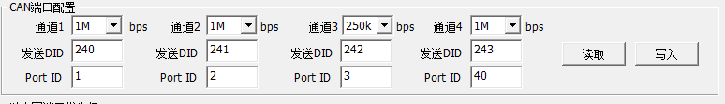

1. 基于以太网物理端口配置不同的优先级；



1. 配置以太网接收IP与FC_DID的转发规则，不少于256条；

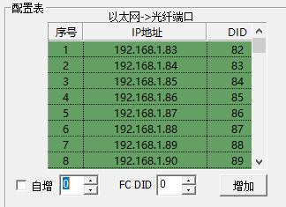

1. 配置FC_DID接收与以太网物理端口的转发规则，不少于256条；

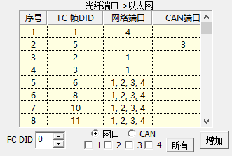

1. 将当前的配置信息下载到板卡，或将板卡的配置信息导出到PC机。

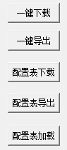

1. 通过菜单将当前的配置文件进行保存，或从本地计算机加载配置文件。

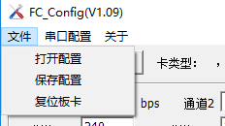

1. 手动或自动周期读取各个端口上（FC、以太网、CAN）的收发数据包的数量并进行显示；通过指示灯显示当前网口、光口的链路状况。

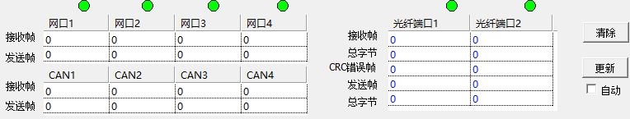

1. 通过信息提示窗口和进度条显示当前PC机与板卡的交互情况和任务进度。



1. 自动将PC与板卡的交互数据进行保存，方便故障分析。

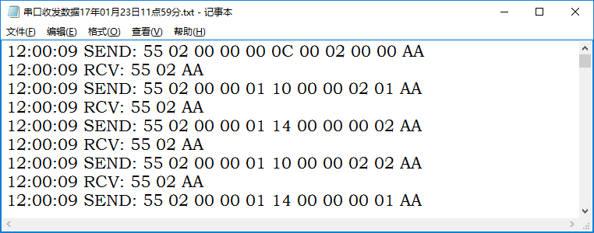

# 二、程序UI界面

程序运行后先显示下图所示的界面



然后进入配置界面

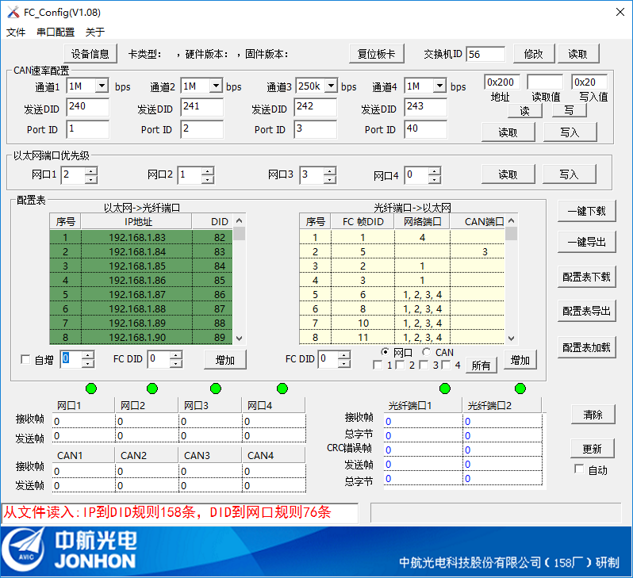

可以通过鼠标右键弹出菜单进行选中条目的删除。

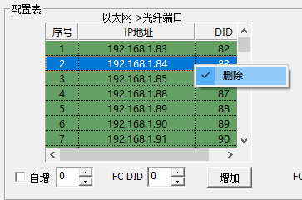

## 串口号选择与波特率配置对话框

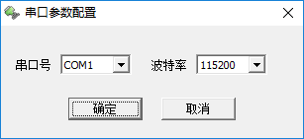

# 三、开发环境

配置软件是基于MFC的对话框框架，采用VC++，开发环境为VS2010。

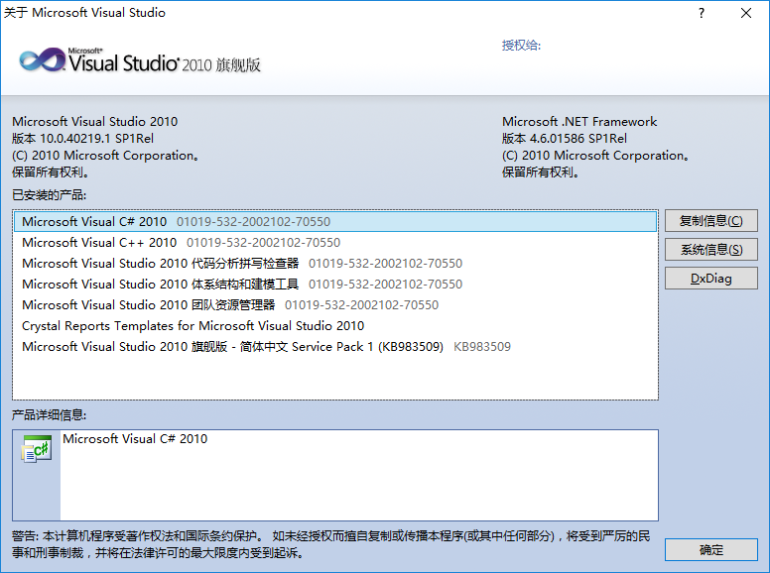

# 四、主要类说明

## CFCGrid类

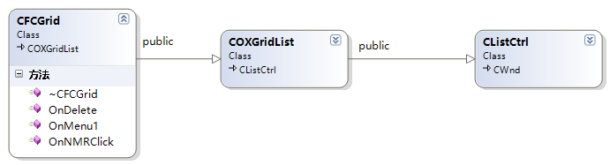

使用此类实现转发规则表的表格化显示与管理。

|  |  |
| --- | --- |
| OnNMRClick(NMHDR *pNMHDR, LRESULT *pResult) | 鼠标右键弹出菜单，删除配置项 |
| OnDelete() | 向其父窗体CFC_ConfigerDlg发送删除条目的消息 |

## CSerialPort类



使用此类实现串口的选中使用和数据收发。

|  |  |
| --- | --- |
| ReceiveData(BYTE* RXBuff,DWORD* BytesRead) | 接收数据 |
| WriteToPort(BYTE* Buffer, int n) | 发送数据 |
| InitPort(HWND pPortOwner, // the owner (CWnd) of the port (receives message)  UINT portnr, // portnumber (1..MaxSerialPortNum)  UINT baud, // baudrate  char parity, // parity  UINT databits, // databits  UINT stopbits, // stopbits  DWORD dwCommEvents, // EV_RXCHAR, EV_CTS etc  UINT writebuffersize,// size to the writebuffer  DWORD ReadIntervalTimeout,  DWORD ReadTotalTimeoutMultiplier,  DWORD ReadTotalTimeoutConstant,  DWORD WriteTotalTimeoutMultiplier,  DWORD WriteTotalTimeoutConstant ) | 初始化串口，并打开 |
|  |  |

## 串口参数配置CComportPara



使用此类实现串口的选择和速率配置。

## 端口连接状态指示灯CLED

从CStatic类继承而来

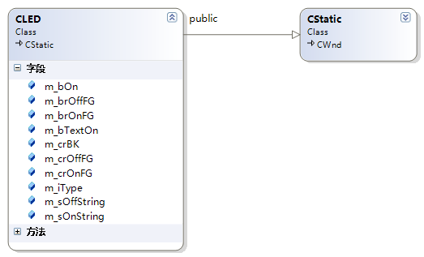

# 五、自定义消息

|  |  |
| --- | --- |
| 自定义消息 | 消息响应函数 |
| WM_USER+0x200 | OnMessageDeal(WPARAM data, LPARAM len)  配置表格的删除操作 |
|  |  |

# 六、主要数据结构

描述一条读或写命令的数据结构。

typedef struct

{

BOOL bReadWrite;

UINT nRegAddr;//寄存器地址

UINT WriteData;//对应的变量指针

UINT* pReadData;//对应的变量指针

//执行下一条指令的条件，

//-1-无需应答（定时发送）0-ACK或有数返回，1-读取数据返回满足逻辑1，2-第8位是1

int nNextCmd;

}PC_CMD_ITEM;

描述一条读或写命令的提示信息。

typedef struct

{

UINT nRegAddr;//寄存器地址

CString strDes;

}CMD_DESCRP;

程序中的描述信息列表如下。

CMD_DESCRP strCMDText[] = {

device_soft_reset,_T("软件复位"),

device_version,_T("设备程序版本"),

Cfg_done,_T("设备上电初始化状态"),

Can_speed,_T("设备can工作速度"),

Link_status,_T("链路状态"),

Sw_id,_T("交换机ID号"),

Clear_cfg,_T("清除板卡配置(擦除flash)"),

Clear_done,_T("板卡擦除flash状态"),

Cfg_update,_T("配置信息加载寄存器"),

Mib_clear,_T("清除全部mib信息"),

net_A_recv_num,_T("以太网物理端口优先级"),

net_A_send_num,_T("网口收到的以太网帧数目"),

net_A_send_num,_T("网口发送的以太网帧数目"),

can_A_recv_num,_T("can口A收到的can帧数目"),

can_A_send_num,_T("can口A发送的can帧数目"),

FcA_recv_num,_T("FC A收到的帧数目"),

};